Communiqué de presse

Liebherr: exercice 2022 avec un nouveau chiffre d'affaires record

⸺
Le Groupe Liebherr a établi en 2022 un nouveau chiffre d'affaires record à hauteur de 12 589 millions d'euros. Comparé à l'année précédente, la société a enregistré un chiffre d'affaires supplémentaire de 950 millions d'euros, soit une hausse 8,2 %.
Bulle (Suisse), 3 avril 2023 – Des conditions générales difficiles, la hausse drastique des prix des denrées alimentaires et des carburants ainsi que la pandémie de Coronavirus persistante et les confinements géographiques qu'elle a entraînés ont pesé sur le développement économique durant l'exercice écoulé et ont ralenti la croissance économique. Néanmoins, Liebherr a nettement augmenté son chiffre d'affaires par rapport à l'année précédente. Le Groupe a ainsi enregistré des hausses de chiffres d'affaires résolument significatives dans 10 de ses 13 segments de produits. Il dépasse ainsi de 950 millions d'euros son chiffre d'affaires record de 2021 jusqu'alors inégalé.
Au total, les ventes dans les 7 segments de produits terrassement, machines de manutention, machines de fondations spéciales, grues mobiles sur pneus et sur chenilles, grues à tour, technique du béton et secteur minier se sont élevées à 8 561 millions d'euros, dépassant ainsi de 6,9 % le niveau de l'année précédente. Ainsi dans les 6 segments de produits grues maritimes, aerospace et ferroviaire, techniques d'engrenages et systèmes d'automatisation, réfrigérateurs et congélateurs, composants et hôtels, Liebherr a enregistré un chiffre d'affaires total de 4 028 millions d'euros, ce qui correspond à une croissance de 11 % par rapport à l'année précédente.
Le chiffre d'affaires n'a que légèrement augmenté au sein de l'Union européenne, la région habituellement la plus forte du Groupe. Les taux de croissance sur les marchés de l'UE ont fluctué, avec une évolution positive des affaires notamment aux Pays-Bas et en Italie. En Amérique du Nord comme en Amérique centrale et en Amérique du Sud, Liebherr a cependant enregistré un développement extrêmement positif, avec de fortes dynamiques de croissance provenant des USA et du Canada et à nouveau du Brésil. Le Groupe peut également se réjouir d'une évolution positive en Afrique ainsi qu'au Proche et au Moyen-Orient. Le chiffre d'affaires en Asie et en Océanie a légèrement dépassé le niveau de l'année précédente.
En 2022, le Groupe Liebherr a enregistré un résultat annuel de 2 millions d'euros. Le résultat d'exploitation et le résultat financier ont considérablement diminué par rapport à l'année précédente. Le nombre de collaborateurs a de nouveau augmenté au cours de l'exercice 2022. En fin d'année, le Groupe Liebherr comptait au total 51 321 collaboratrices et collaborateurs dans le monde entier, ce qui représente un effectif supplémentaire de 1 710 personnes par rapport à l'année précédente.
Des investissements traditionnellement élevés pour la recherche et le développement
En tant qu'entreprise technologique, Liebherr a pour objectif d'être à la pointe du progrès technologique dans les secteurs d'activité significatifs pour le Groupe. À cet effet, le Groupe a investi 588 millions d'euros dans la recherche et le développement durant l'année passée. Une grande partie de cette somme a été injectée dans le développement de nouveaux produits. De nombreux projets de coopération ont été initiés et poursuivis avec des universités, de grandes écoles et des instituts de recherche.
Les entraînements alternatifs restent un point fort des projets de recherche de Liebherr. Dans le cadre de son approche ouverte à la technologie, qui tient compte des domaines d'application les plus divers et des exigences-produits des clients du monde entier, le Groupe travaille entre autres à l'utilisation accrue des Huiles Végétales Hydrogénées (HVO). Le carburant issu de sources d'énergie renouvelables peut être utilisé directement pour une grande partie des engins de chantier, des grues et des engins miniers Liebherr, ce qui permet également de réduire considérablement les émissions de CO2 des parcs existants. Le R 9XX H₂ est une nouveauté absolue : récompensée par le prix de l'innovation de la Bauma pour la protection du climat, cette pelle sur chenilles fonctionne avec le moteur à hydrogène H966 de Liebherr et n'émet quasiment pas de CO2 sur le chantier. Liebherr a de plus poursuivi sa recherche dans le domaine des systèmes de pile à combustible pour l'industrie aéronautique. Le premier de ces systèmes a été mis en service avec succès en 2022.
Dans le domaine des entraînements électriques, Liebherr compte depuis l'exercice écoulé six nouveaux modèles dans sa gamme Unplugged. Elle comprend des grues sur chenilles qui fonctionnent sur batterie et ne produisent aucune émission locale, ainsi que des engins de battage et de forage jusqu'à 400 tonnes. Par ailleurs, la nouvelle grue compacte LTC 1050-3.1 est de plus équipée d'un moteur électrique en plus de l'entraînement classique. Une autre nouveauté de Liebherr est le système mobile de stockage de l'énergie Liduro Power Port (LPO). Celui-ci garantit l'alimentation électrique des engins de construction hybrides ou entièrement électriques ainsi que des installations sur les chantiers.
La numérisation fait également partie des axes de développement du Groupe. La nouvelle commande de la grue LICCON3 dans les modèles LTM 1110-5.2 et LTM 1100-5.3 a été la pierre angulaire d'une nouvelle génération numérisée de grues mobiles. Le développement de LiTool, un programme de conception et de simulation pour une qualité accrue des outils de taillage, a notamment été poursuivi. Dans le domaine des composants, Liebherr a mis en œuvre différents systèmes de caméras-moniteurs et des solutions de vision panoramique. Afin de pouvoir collecter et préparer des données pour l'optimisation des processus dans la technique du béton, le développement d'un logiciel pour la technologie de commande a débuté au cours de l'année. Par ailleurs, les technologies existantes de commande à distance, d'automatisation et de mise en réseau ont été optimisées dans plusieurs segments de produits. On peut citer par exemple le système de téléopération Liebherr-Remote-Control (LiReCon), qui permet de commander à distance, de manière sûre et confortable, aussi bien des grues que des engins de terrassement comme des pelles, des chargeuses sur pneus et des bouteurs. L'année dernière, Liebherr a également poursuivi ses développements dans le domaine des systèmes d'assistance. Il convient de souligner entre autres l'extension des systèmes d'assistance pour les camions miniers avec les systèmes Trolley Guidance et Crusher Guidance, lesquels augmentent l'efficacité opérationnelle et la sécurité de fonctionnement.

Investissements dans la production, la distribution et le service
Des investissements à hauteur de 863 millions d'euros ont été injectés dans les sites de production et le réseau de distribution et de service dans le monde entier. Les investissements ont donc augmenté de 121 millions d'euros par rapport à l'année précédente. Il en résulte à des amortissements à hauteur de 528 millions d'euros. Outre le développement de ses activités de distribution et de service sur le marché français, le Groupe a renforcé Liebherr Distribution et Services France SAS avec une nouvelle antenne située à Taverny, près de Paris. Dans le segment aerospace et ferroviaire, Liebherr a ouvert un atelier de réparation à Singapour et déposé une demande pour l'extension de son site de Campsas près de Toulouse (France), afin d'y développer la production d'échangeurs thermiques. Afin de continuer à développer la revalorisation des composants usagés et de contribuer ainsi de manière importante à la préservation des ressources, Liebherr a amorcé la construction d'un nouvel atelier de remise à neuf sur son site de Jakarta (Indonésie). En Autriche, Liebherr a poursuivi l'édification d'un nouveau centre logistique sur le site de Telfs. C'est là que sera stockée à l'avenir la plus grande partie du matériel de production. À Oberopfingen (Allemagne), les mesures de construction d'une nouvelle usine de vérins hydrauliques ont été initiées. Dans le segment des grues à tour, Liebherr prévoit une extension du hall de fabrication existant sur le site de production de Pune (Inde). Avec l'ouverture de la nouvelle filiale de réparation à Ehingen-Berg (Allemagne), Liebherr a franchi la première étape d'une extension à grande échelle de l'usine d'Ehingen, laquelle permet des capacités de production plus élevées et une optimisation des offres de service. D'ici 2024, toutes les mesures du projet concernant le site de réparation d'Ehingen-Berg devraient être achevées. En outre, au cours de l'exercice, le Groupe a investi de manière intensive sur différents sites dans des mesures de réduction des émissions et des mesures d'économie d'énergie. Il s'agit par exemple des installations photovoltaïques, des LED comme sources d'éclairage, ainsi que la poursuite de l'aménagement à faibles émissions du trafic interne des usines grâce aux entraînements électriques et l'utilisation de HVO.

Perspectives pour 2023
Le Groupe Liebherr a débuté l'année 2023 avec un volume de commandes positif. En ce qui concerne la guerre en Ukraine, une grande incertitude subsiste toutefois quant à savoir si et dans quelle mesure un relâchement progressif se produira, si les sanctions resteront en vigueur et une pénurie de gaz qui entraînerait des rationnements pourrait être évitée. Parallèlement, des incertitudes macroéconomiques subsistent quant à la durée et à la répartition de la baisse attendue de l'activité économique en Europe, quant à la durée des larges hausses de prix de nombreux biens et services et quant à la rareté de certaines matières premières et de la main-d'œuvre. Il en va de même pour les goulots d'étranglement au sein de différentes chaînes d'approvisionnement. Nul ne sait non plus quel sera l'impact des mesures de politique fiscale et monétaire sur le Groupe Liebherr. Toutefois, sur le plan macroéconomique, la baisse de l'inflation peut réduire les incertitudes et donc augmenter la demande de produits et de services du Groupe. Après le succès des exercices précédents, Liebherr s'attend à une nouvelle croissance de son chiffre d'affaires pour l'année 2023.
Le Groupe Liebherr publiera son nouveau rapport annuel lundi 3 avril 2023. Outre des chiffres détaillés, celui-ci contient une partie magazine avec une rétrospective sur l'exercice commercial passé. Dans un entretien, Dr. h.c. Dipl.-Kfm. Isolde Liebherr, Dr. h.c. Dipl.-Ing. (ETH) Willi Liebherr, Jan Liebherr et Patricia Rüf tirent leur bilan pour 2022.
Vous pouvez accéder au rapport d'activité du Groupe Liebherr via le site www.liebherr.com/annual-report.
À propos du Groupe Liebherr
Le Groupe Liebherr est une entreprise technologique familiale proposant une gamme de produits très diversifiée. L'entreprise figure parmi les plus grands fabricants mondiaux d’engins de construction. Elle offre également dans de nombreux autres domaines des produits et services haut de gamme axés sur les besoins des utilisateurs. Le Groupe compte aujourd'hui plus de 140 sociétés sur tous les continents. En 2022, il a employé plus de 50 000 personnes et a enregistré un chiffre d'affaires consolidé de plus de 12,5 milliards d'euros. Liebherr a été fondé en 1949 à Kirchdorf an der Iller, dans le sud de l'Allemagne. Depuis, les employés ont pour objectif de convaincre leurs clients par des solutions exigeantes tout en contribuant au progrès technologique.
Images
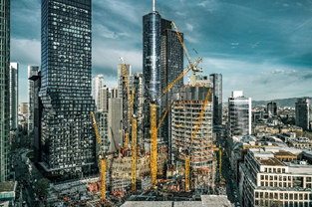
liebherr-tower-cranes-2022.jpg

Quatre tours pour Francfort (Allemagne) : jusqu'à neuf grues HC-L travaillent sur les tours futuristes qui culmineront à 230 m dans le ciel. Le bureau d'études de projets Liebherr Tower Crane Solutions accompagne la construction de la planification jusqu'au démontage en passant par la phase de construction du dernier engin.
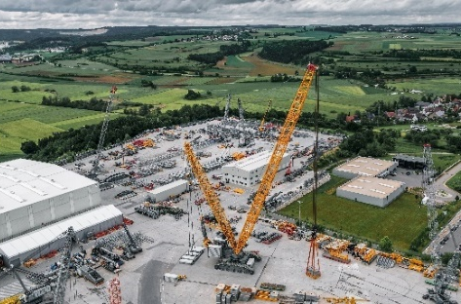

liebherr-mobile-cranes-2022.jpg
Prototype avec capacité de charge de 2 500 tonnes : test du LR 12500-1.0 sur le site de réception à Ehingen.
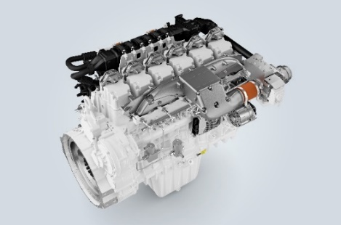

liebherr-h2-engine-2022.jpg

Le prototype à 6 cylindres du moteur à hydrogène H966 : il constitue le cœur de la première pelle sur chenilles à hydrogène de Liebherr.
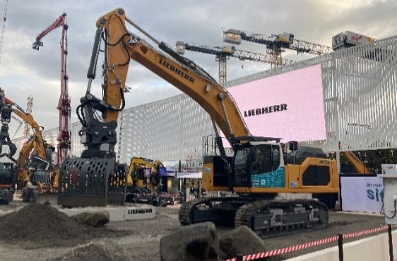
liebherr-earthmoving-2022.jpg
Première mondiale remarquable au salon Bauma : Liebherr a présenté à Munich une pelle sur chenilles propulsée par un moteur à combustion d'hydrogène, qui a reçu le prix de l'innovation Bauma 2022 dans la catégorie protection du climat.

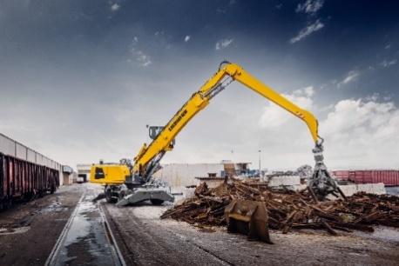
liebherr-material-handling-2022.jpg
Le segment de produits Machines de manutention a notamment mis l'accent sur le développement du portefeuille de produits : dans le domaine des outils de travail, l'entreprise a par exemple présenté un grappin à plusieurs coquilles, prédestiné aux utilisations les plus difficiles dans le domaine du recyclage et de la valorisation de la ferraille.
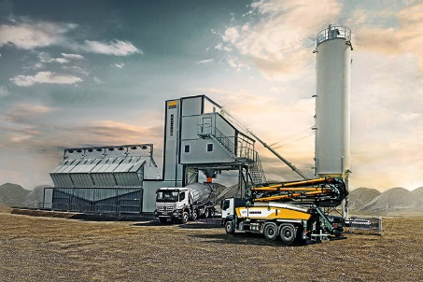
liebherr-concrete-technology-2022.jpg
Systèmes modulaires pour des solutions clients spécifiques : les gammes Betomix et Mobilmix permettent d'économiser jusqu'à 30 % d'énergie et présentent une plus grande précision de dosage que leurs prédécesseurs.

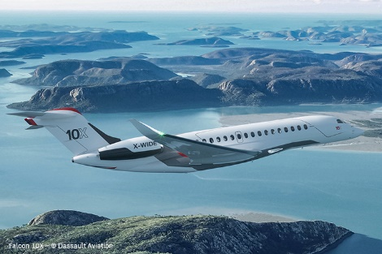
liebherr-aerospace-2022.jpg
Technologie embarquée Liebherr dernier cri : le Falcon 10X von Dassault Aviation – © Dassault Aviation

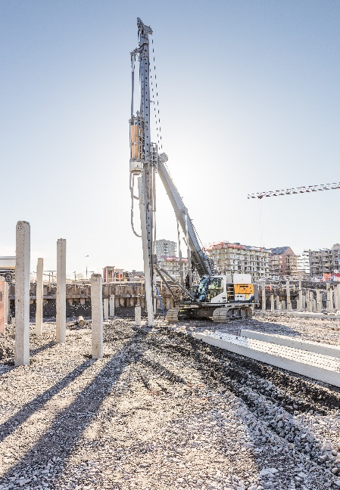

liebherr-file-name.jpg
Légende 2

liebherr-piling-rig-2022.jpg
Lors de la première utilisation en Suède : l'engin de battage à batterie LRH 100.1 unplugged avec marteau H 6.

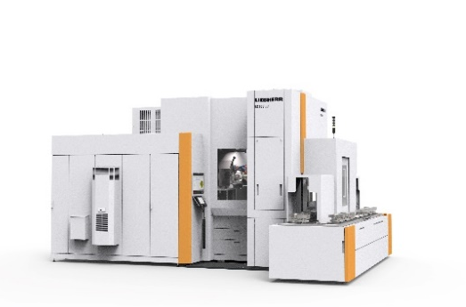
liebherr-gear-technology-2022.jpg
La nouvelle machine à tailler par fraise-mère LC 500 DC : l'usinage en parallèle Fraisage et chanfreinage.

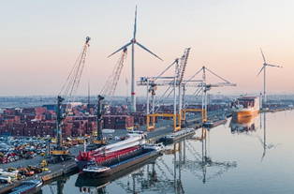
liebherr-mobile-harbour-crane-2022.jpg
Préparation sur un levage tandem d'éoliennes : deux grues mobiles portuaires Liebherr de type LHM 550 sur le site du Antwerp Euroterminal NV (AET) en Belgique.
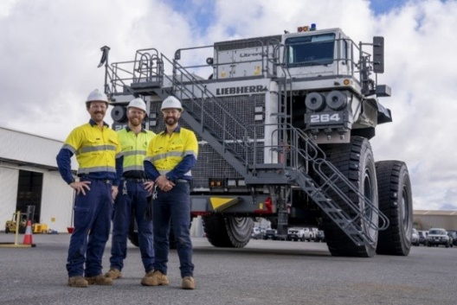
liebherr-mining-2022.jpg
Défi relevé : Fortescue et Liebherr concluent un partenariat pour des engins miniers sans émissions.
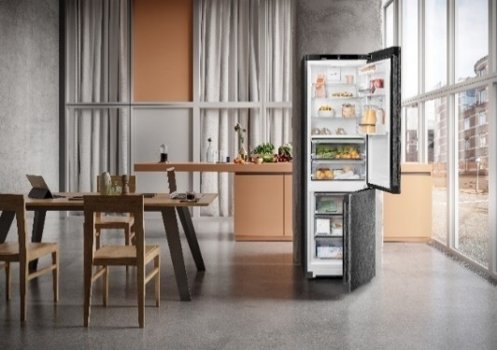
liebherr-domestic-appliances-2022.jpg
Durable et peu énergivore : Liebherr-Hausgeräte a mis sur le marché en 2022 des nouveaux réfrigérateurs et congélateurs qui atteignent les meilleures classes énergétiques – et ce, à long terme.
Contact
Philipp Hirth
Head of Public Relations
Téléphone : +49 7351 41 - 4445
E-mail : philipp.hirth@liebherr.com
Publié par
Liebherr-International AG
Bulle / Suisse
www.liebherr.com

